新北市安和國民小學 107學年度 二 年級第 1 學期 閩南語 領域課程計畫 設計者：林雨潔
  - 本領域每週學習節數（ 1 ）節，本學期共﹙21﹚節。

  - 本學期學習目標：
（一）能了解並熟悉本課課文與語詞。
（二）透過「擬人化」的課文情境，讓學生學會清潔用具的正確使用方法。
（三）練習「做伙……」的句型，並學會用「做伙…」來造句。
（四）學習清潔用具的閩南語說法。
（五）教導學生維護環境整潔以及愛乾淨的好習慣。
（六）引導學生建立分工合作及愛好整潔的好習慣。
（七）練習「……予……」的句型，並學會用「……予……」來造句。
（八）以聽說短句練習，增進學生對生活的描述能力。
（九）練習「上……」的句型，並學會用「上……」來造句。
（十）能聽懂並說出時間的閩南語說法。
（十一）練習「一工」的句型，並學會用「一工」來造句。
（十二）透過「時鐘」的課文情境，讓學生了解一小時有六十分鐘，每分鐘有六十秒的時間概念。
（十三）教導學生培養守時及珍惜光陰的好習慣。
（十四）讓學生學會與年節有關的風俗民情。
（十五）練習「媠媠媠」的句型，並學會用「媠媠媠」來造句。
（十六）引導學生學會各種年節的閩南語說法。

三、本學期課程架構：

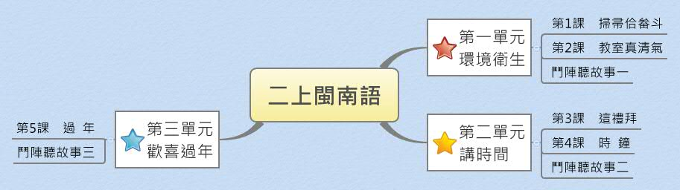

四、本學期課程內涵：【顏色標註：自編教材；重要教育工作-家庭教育融入】
教學期程 | 領域及議題能力指標 | 主題或單元活動內容 | 節數 | 使用教材 | 評量方式 | 備註
第一週 | 1-1-2 能初步聽辨教師教學語言及教學內容。  1-1-3 能運用視聽媒材提升聆聽的能力。  2-1-1 能說出日常生活中的基本語詞及簡短語句。  2-1-2 能運用閩南語進行簡單對話。  2-1-3 能簡單地向別人敘述自我的生活。  2-1-4 能唸唱童謠，並以簡單的語句複述所聽到的故事。  4-1-1 能養成基本的閩南語認讀能力。  【環境教育】  1-1-1 能運用五官觀察體驗、探究環境中的事物。  【家政教育】  3-1-5 認識日常生活的用品。 | 第一單元 環境衛生  第1課 掃帚佮畚斗  引起動機─繪本導讀  《來幫忙囉!家事小幫手》  1.內容:全書把家事化繁為簡，分為四個單元從打掃和整理、洗衣和收納、三餐準備和收拾，以及生活雜事的小提醒，讓小幫手對做家事有更近一步的認識與了解。  2.藉由繪本引導出學生對打掃工具的認識。  ◎活動一 聽看覓 講看覓  1.朗讀：教師可配合教學媒體，帶領學生朗讀課文，待熟練後，再與學生輪讀；或由學生分組輪讀，再由全班朗讀。  2.朗讀高手:鼓勵學生個別朗讀，正確朗讀的學生發給"朗讀高手卡"作為鼓勵。  3.教師說明課文內容及解釋本課新詞，讓學生更了解文意，加強學習效果。  4.教師指導學生將課文附件國語貼紙貼到課文頁。教師以閩南語念一句課文，請學生對照翻譯念一句國語。  5.讓學生發表課文所說的含意，如為什麼「塗跤就清氣溜溜？」。 | 1 | 康軒版教科書  第一單元第一課  教學媒體  繪本:  《來幫忙囉!家事小幫手》  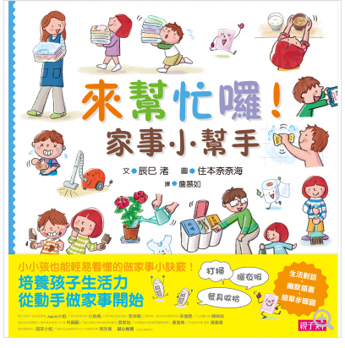  親子天下出版 | 口頭評量  實作評量  觀察評量
第二週 | 1-1-2 能初步聽辨教師教學語言及教學內容。  1-1-3 能運用視聽媒材提升聆聽的能力。  2-1-1 能說出日常生活中的基本語詞及簡短語句。  2-1-2 能運用閩南語進行簡單對話。  2-1-3 能簡單地向別人敘述自我的生活。  2-1-4 能唸唱童謠，並以簡單的語句複述所聽到的故事。  4-1-1 能養成基本的閩南語認讀能力。  【環境教育】  1-1-1 能運用五官觀察體驗、探究環境中的事物。  【家政教育】  3-1-5 認識日常生活的用品。 | 第一單元 環境衛生  第1課 掃帚佮畚斗  ◎活動二 語詞與句型  1.教師可以先問學生：「你有愛清氣嗎？」由此引導入本課主題，引起學生的興趣。  2.教師揭示教學媒體的語詞遊樂園頁面打掃工具圖卡，詢問學生是否認識這些打掃用具，並請學生說說看如何正確使用。  3.教師播放教學媒體，引導學生說出這些打掃用具的說法。  4.請學生拿出語詞圖卡，平放在桌上，並起立，此時老師隨機讀一個語詞，學生聽完後，高舉老師讀的語詞，正確的學生繼續進行下一題，舉錯語詞的學生淘汰坐下，全部語詞都讀完後，都答對的學生記分板上加1分。  5.教師利用「綴我唸」的對話引導學生跟讀，並可請學生試著換句話說以及利用對話造句，提升閩南語口語能力。  6.教師利用「聽看覓‧講看覓」情境圖，讓學生先觀察，再說出所看到的情境，接著播放教學媒體，指導學生對話練習。  7.教師將學生分成兩組，每組任選一個角色，相互對話，交換角色再練習，直至熟練。 | 1 | 康軒版教科書  第一單元第一課  教學媒體 | 口頭評量  實作評量  觀察評量  遊戲評量 | 融入家庭教育
第三週 | 1-1-3 能運用視聽媒材提升聆聽的能力。  1-1-4 能初步聽辨他人口頭表達的感受與情緒。  1-1-5 能養成注意聆聽閩南語的態度與習慣。  2-1-1 能說出日常生活中的基本語詞及簡短語句。  2-1-2 能運用閩南語進行簡單對話。  2-1-3 能簡單地向別人敘述自我的生活。  2-1-4 能唸唱童謠，並以簡單的語句複述所聽到的故事。  4-1-1 能養成基本的閩南語認讀能力。  【環境教育】  1-1-1 能運用五官觀察體驗、探究環境中的事物。  【家政教育】  3-1-5 認識日常生活的用品。 | 第一單元 環境衛生  第1課 掃帚佮畚斗  ◎活動三 演唱及律動  1.教師播放教學媒體，請學生聆聽本課歌曲，並跟著演唱本課課文。  2.學生熟練演唱本課課文後，再播放教學媒體內的律動教學，全班跟著演唱及律動。  3.分組上臺表演，由全班同學評分，獲得冠軍的組別，其每個組員可於記分板上加1分。  4.教師展示練習以及複習情境圖，並將教學媒體選至此目次，學生課本也同時翻到此頁。  5.教師依題目設計方式說明作答方式。  6.播放教學媒體，引導學生作答。  7.賓果遊戲:發紙給學生畫九宮格，在讓學生將教過打掃工具名稱寫在格子中，抽籤決定讓學生說出ㄧ教過打掃工具，賓果者，於記分板上加1分。 | 1 | 康軒版教科書  第一單元第一課  教學媒體 | 口頭評量  實作評量  觀察評量  遊戲評量
第四週 | 1-1-3 能運用視聽媒材提升聆聽的能力。  1-1-4 能初步聽辨他人口頭表達的感受與情緒。  1-1-5 能養成注意聆聽閩南語的態度與習慣。  2-1-1 能說出日常生活中的基本語詞及簡短語句。  2-1-2 能運用閩南語進行簡單對話。  2-1-3 能簡單地向別人敘述自我的生活。  2-1-4 能唸唱童謠，並以簡單的語句複述所聽到的故事。  4-1-1 能養成基本的閩南語認讀能力。  【環境教育】  1-1-1 能運用五官觀察體驗、探究環境中的事物。  【家政教育】  3-1-5 認識日常生活的用品。 | 第一單元 環境衛生  第2課 教室真清氣  引起動機─繪本導讀  《朱家故事》  1.內容: 故事裡的朱家爸爸跟兒子們就是這麼依賴朱媽媽，只見朱媽媽一個人每天忙得精疲力竭，其他人則一點忙也不幫。有一天，朱媽媽留個「你們是豬」的字條後離家出走了。所有的朱家人真的都變成了豬，無人整理的家也愈來愈像豬圈……，經過了這次的教訓，朱爸爸和朱兒子了解到，家事是大家一起合作完成的事。  2.藉由繪本引導，教室的整潔是大家一起分工合作完成的。  ◎活動一 聽看覓 講看覓  1.朗讀：教師可配合教學媒體，帶領學生朗讀課文，待熟練後，再與學生輪讀；或由學生分組輪讀，再由全班朗讀。  2.朗讀高手:鼓勵學生個別朗讀，正確朗讀的學生發給"朗讀高手卡"作為鼓勵。  3.教師說明課文內容及解釋本課新詞，讓學生更了解文意，加強學習效果。  4.教師指導學生將課文附件國語貼紙貼到課文頁。教師以閩南語念一句課文，請學生對照翻譯念一句國語。  5. 教學遊戲：我出題，你來說  根據課文，請一位小朋友說國語出題，另一位小朋友根據國語出題以閩南語來回答。重複數次，以達到熟練課文的效果。 | 1 | 康軒版教科書  第一單元第二課  教學媒體  繪本:  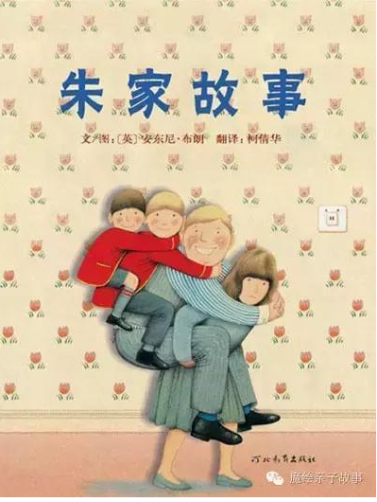  《朱家故事》  英文漢聲出版社 | 實作評量  觀察評量  遊戲評量
第五週 | 1-1-2 能初步聽辨教師教學語言及教學內容。  1-1-3 能運用視聽媒材提升聆聽的能力。  2-1-1 能說出日常生活中的基本語詞及簡短語句。  2-1-2 能運用閩南語進行簡單對話。  2-1-3 能簡單地向別人敘述自我的生活。  2-1-4 能唸唱童謠，並以簡單的語句複述所聽到的故事。  4-1-1 能養成基本的閩南語認讀能力。  【環境教育】  1-1-1 能運用五官觀察體驗、探究環境中的事物。  【家政教育】  3-1-5 認識日常生活的用品。 | 第一單元 環境衛生  第2課 教室真清氣  ◎活動二  1.教師利用課本圖卡，再配合教學媒體，指導學生練習並熟悉語詞遊樂園的語詞。  2.教師引導學生討論各種打掃用具的功能，順便複習第二課的語詞，讓學生先行發言。亦可延伸探討除本課學習的掃具外，尚有哪些常見的掃具。  3.教師請學生將課本第二課語詞圖卡撕下來，並隨機念出語詞，請學生找出正確圖卡，並拿起該圖卡，跟著教師念一次，依序練習本課語詞。  4.教師利用「綴我唸」的對話引導學生跟讀，並可請學生試著換句話說以及利用對話造句，提升閩南語口語能力。  5.教師讓學生先觀察「聽看覓‧講看覓」內容，再說出所看到的情境，接著播放教學媒體指導學生對話練習。  6.由學生討論探索出情境故事，參與的學生給予加分鼓勵。  7.播放教學媒體示範，並討論與修正剛才探討出的故事情節。  8.傳話遊戲  根據課文語詞來出題，第一位小朋友看到圖卡後，小聲的用閩南語說給後面一位小朋友聽，依此規則向後傳，最後一個朋友再說出他聽到的詞語，如果和第一位小朋友一樣就獲勝。 | 1 | 康軒版教科書  第一單元第二課  教學媒體 | 實作評量  討論活動  觀察評量  遊戲評量
第六週 | 1-1-3 能運用視聽媒材提升聆聽的能力。  1-1-4 能初步聽辨他人口頭表達的感受與情緒。  1-1-5 能養成注意聆聽閩南語的態度與習慣。  2-1-1 能說出日常生活中的基本語詞及簡短語句。  2-1-2 能運用閩南語進行簡單對話。  2-1-3 能簡單地向別人敘述自我的生活。  2-1-4 能唸唱童謠，並以簡單的語句複述所聽到的故事。  4-1-1 能養成基本的閩南語認讀能力。  【環境教育】  1-1-1 能運用五官觀察體驗、探究環境中的事物。  【家政教育】  3-1-5 認識日常生活的用品。 | 第一單元 環境衛生  第2課 教室真清氣  ◎活動三  1.教師播放教學媒體，請學生聆聽本課歌曲，並跟著演唱本課課文。  2.學生熟練演唱本課課文後，再播放教學媒體內的律動教學，全班跟著演唱及律動。  3.分組上臺表演，由全班同學評分，獲得冠軍的組別，其每個組員可於記分板上加1分。  4.教師展示練習以及複習情境圖，並將教學媒體選至此目次，學生課本也同時翻到此頁。  5.教師依題目設計方式說明作答方式。  6.播放教學媒體，引導學生作答。  7.師生一起討論題目答案，不是答案的圖案也一併討論情境內容。 | 1 | 康軒版教科書  第一單元第二課  教學媒體 | 實作評量  討論活動  觀察評量  遊戲評量
第七週 | 1-1-1 能聽懂日常生活中的簡短語句。  1-1-3 能運用視聽媒材提升聆聽的能力。  1-1-4 能初步聽辨他人口頭表達的感受與情緒。  1-1-5 能養成注意聆聽閩南語的態度與習慣。  2-1-1 能說出日常生活中的基本語詞及簡短語句。  2-1-3 能簡單地向別人敘述自我的生活。  4-1-2 能養成喜歡認讀閩南語讀物的態度與習慣。  【環境教育】  2-1-1 認識生活周遭的自然環境與人造環境，以及常見的動物、植物、微生物彼此之間的互動關係。  【家政教育】  3-1-2 察覺自己的生活禮儀和習慣。 | 第一單元 環境衛生  鬥陣聽故事一  教學活動  1.教師播放教學媒體，帶領學生一起複習第一、二課課文以及語詞。  2.學生輪流上臺清唱第一、二課課文歌曲或朗讀課文，藉此訓練上臺的膽量及從容的臺風。  3.教師播放教學媒體，請學生安靜聆聽故事內容。播放一次後，教師依照人、事、時、地、物五大原則提問，引導學生注意故事重點。  (1)故事中出現啥物人？  (2)故事中出現啥物動物？  (3)發生佇佗位？  (4)發生啥物代誌？  4.教師請學生觀察「鬥陣聽故事」，試著複誦故事內容。  5.教師先請表達能力較佳的學生示範，再分組派代表上臺演出，進行角色扮演。  6.家事分工表  請學生討論家事有哪些項目，一一列出來，然後就所列的項目逐一檢視，哪些項目適合大人做，哪些項目適合小孩子做，哪些項目大人、小孩都可以做，接著規劃一週的家事，記錄在家事分工表學習單上，回家後進行實作，下週上課時進行檢核。 | 1 | 康軒版教科書第一單元第二課  教學媒體  家事分工表學習單 | 紙筆測驗  實作評量  觀察評量  態度檢核 | 融入家庭教育
第八週 | 1-1-1 能聽懂日常生活中的簡短語句。  1-1-2 能初步聽辨教師教學語言及教學內容。  1-1-3 能運用視聽媒材提升聆聽的能力。  2-1-1 能說出日常生活中的基本語詞及簡短語句。  2-1-3 能簡單地向別人敘述自我的生活。  2-1-4 能唸唱童謠，並以簡單的語句複述所聽到的故事。  【環境教育】  1-1-1 能運用五官觀察體驗、探究環境中的事物。  【生涯發展教育】  1-1-1 養成良好的個人習慣與態度。 | 第二單元 講時間  第3課 這禮拜  引起動機─繪本導讀  《時間魔法》  教師播放:「心靈環保兒童生活教育動畫2-22 時間魔法」故事影片https://www.youtube.com/watch?v=hsl_E6w9CFc讓學生了解善用時間的重要性。  ◎活動一  1.朗讀：教師可配合教學媒體，帶領學生朗讀課文，待熟練後，再與學生輪讀；或由學生分組輪讀，再由全班朗讀。  2.朗讀高手:鼓勵學生個別朗讀，正確朗讀的學生發給"朗讀高手卡"作為鼓勵。  3.教師說明課文內容及解釋本課新詞，讓學生更了解文意，加強學習效果。  4.教師指導學生將課文附件國語貼紙貼到課文頁。教師以閩南語念一句課文，請學生對照翻譯念一句國語。  5. 句型  (1)句型：上…  (2)句型分析：指極致的；最…的。為副詞，置於形容詞前。如：上大(最大)。  (3)教師利用「上…」的句型，指導學生做句型練習。  (4)學生熟念句型後，教師可鼓勵學生仿照句型，練習造句。  6. 教學遊戲：我出題，你來說  根據課文，請一位小朋友說國語出題，另一位小朋友根據國語出題以閩南語來回答。重複數次，以達到熟練課文的效果。 | 1 | 康軒版教科書  第二單元第三課  教學媒體  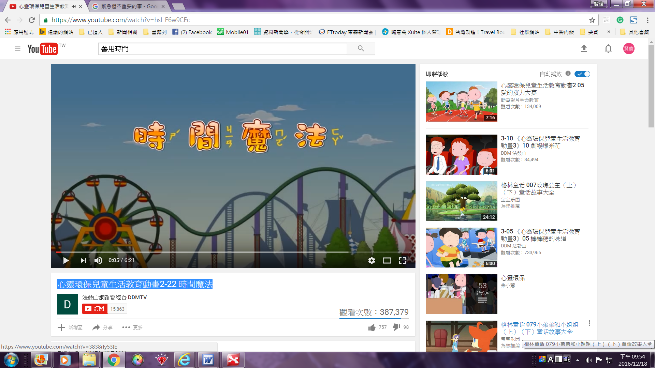  網路資源  <心靈環保-時間魔法> | 口頭評量  討論活動  表演評量
第九週 | 1-1-1 能聽懂日常生活中的簡短語句。  1-1-2 能初步聽辨教師教學語言及教學內容。  1-1-3 能運用視聽媒材提升聆聽的能力。  2-1-1 能說出日常生活中的基本語詞及簡短語句。  2-1-3 能簡單地向別人敘述自我的生活。  2-1-4 能唸唱童謠，並以簡單的語句複述所聽到的故事。  【環境教育】  1-1-1 能運用五官觀察體驗、探究環境中的事物。  【生涯發展教育】  1-1-1 養成良好的個人習慣與態度。 | 第二單元 講時間  第3課 這禮拜  ◎活動二  1.教師以功課表為例，和學生討論一星期裡的作息。  2.教師說明課本語詞遊樂園的圖意，教導學生認讀。  3.教師可問學生「臺語課在禮拜幾？」這類的問題，與學生做互動練習。  4.以週休二日為題，讓學生說說他們在這兩天做什麼活動。  5.教師利用課本圖卡，配合教學媒體，教導學生熟念本課語詞。  6.教師利用「綴我唸」的句子引導學生跟讀，並可請學生試著換句話說以及利用對話造句，提升閩南語口語能力。  7.拍拍樂  黑板上貼著詞語圖卡，抽籤抽出2位學生參與遊戲，請主持人用閩南語念出其中一個語詞，看哪位學生先拍到正確的圖卡就贏了。接著再抽學生上台進行遊戲，直到全班學生都玩過一輪為止。 | 1 | 康軒版教科書  第二單元第三課  教學媒體 | 口頭評量  討論活動  表演評量
第十週 | 1-1-3 能運用視聽媒材提升聆聽的能力。  1-1-4 能初步聽辨他人口頭表達的感受與情緒。  1-1-5 能養成注意聆聽閩南語的態度與習慣。  2-1-1 能說出日常生活中的基本語詞及簡短語句。  2-1-2 能運用閩南語進行簡單對話。  2-1-3 能簡單地向別人敘述自我的生活。  2-1-4 能唸唱童謠，並以簡單的語句複述所聽到的故事。  4-1-1 能養成基本的閩南語認讀能力。  【環境教育】  1-1-1 能運用五官觀察體驗、探究環境中的事物。  【家政教育】  3-1-5 認識日常生活的用品。 | 第二單元 講時間  第3課 這禮拜  ◎活動三  1.教師播放教學媒體，請學生聆聽本課歌曲，並跟著演唱本課課文。  2.學生熟練演唱本課課文後，再播放教學媒體內的律動教學，全班跟著演唱及律動。  3.分組上臺表演，由全班同學評分，獲得冠軍的組別，其每個組員可於記分板上加1分。  4.教師展示練習以及複習情境圖，並將教學媒體選至此目次，學生課本也同時翻到此頁。  5.教師依題目設計方式說明作答方式。  6.播放教學媒體，引導學生作答。  7.師生一起討論題目答案，不是答案的圖案也一併討論情境內容。 | 1 | 康軒版教科書  第二單元第三課  教學媒體 | 口頭評量  討論活動
第十一週 | 1-1-1 能聽懂日常生活中的簡短語句。  1-1-5 能養成注意聆聽閩南語的態度與習慣。  2-1-1 能說出日常生活中的基本語詞與簡短語句。  2-1-3 能簡單地向別人敘述自我的生活。  2-1-4 能唸唱童謠，並以簡單的語句複述所聽到的故事。  【環境教育】  1-1-1 能運用五官觀察體驗、探究環境中的事物。  【家政教育】  3-1-2 察覺自己的生活禮儀與習慣。 | 第二單元 講時間  第4課 時鐘  引起動機─繪本導讀  《慌張先生》  1.內容:傍晚時森林裡要演出一齣好看的戲，那裡的村民們都精心打扮後，高高興興的出門看戲囉。當大家都出發去看戲時，只有慌張先生還在家裡睡覺，一直睡到戲都快開演了，剛睡醒的慌張先生才迷迷糊糊的想到：「糟糕了！今天自己去演戲，而且還是要演主角呀！」慌張先生趕緊慌慌張張的跳下床，往森林裡的劇場前進，但是等慌張先生急急忙忙爬上表演的舞台後，看見大家訝異的神情，這時才突然發現，原來自己要演出的戲，明天才要上場呀！  2. 藉由繪本引導，注意時間、規劃時間的重要性。  ◎活動一  1.朗讀：教師可配合教學媒體，帶領學生朗讀課文，待熟練後，再與學生輪讀；或由學生分組輪讀，再由全班朗讀。  2.朗讀高手:鼓勵學生個別朗讀，正確朗讀的學生發給"朗讀高手卡"作為鼓勵。  3.教師說明課文內容及解釋本課新詞，讓學生更了解文意，加強學習效果。  4.教師指導學生將課文附件國語貼紙貼到課文頁。教師以閩南語念一句課文，請學生對照翻譯念一句國語。  5.句型  (1)句型：一工…  (2)句型分析：「一工」是時間詞，可用來修飾動詞也可用來修飾句子，或者當成補語。 | 1 | 康軒版教科書  第二單元第四課  教學媒體  繪本:  《慌張先生》  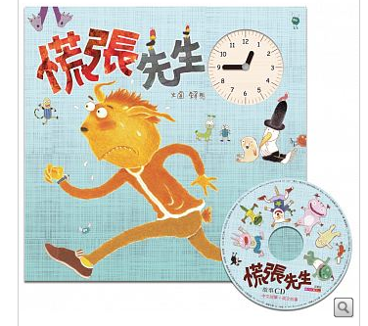  親子天下出版社 | 口頭評量  討論活動
第十二週 | 1-1-1 能聽懂日常生活中的簡短語句。  1-1-5 能養成注意聆聽閩南語的態度與習慣。  2-1-1 能說出日常生活中的基本語詞與簡短語句。  2-1-3 能簡單地向別人敘述自我的生活。  2-1-4 能唸唱童謠，並以簡單的語句複述所聽到的故事。  【環境教育】  1-1-1 能運用五官觀察體驗、探究環境中的事物。  【家政教育】  3-1-2 察覺自己的生活禮儀與習慣。 | 第二單元 講時間  第4課 時鐘  ◎活動二  1.教師利用課本語詞遊樂園頁，配合教學媒體，教導學生熟念本課語詞。  2.教師引導並鼓勵學生說一說每天有哪些時段，例如「早起」、「中晝」、「下晡」、「下暗」等。學生在這些時段裡，通常都會做哪些事。鼓勵學生用閩南語發言，教師再為學生補充不足之處，或修正不正確的部分。  3.教師利用「綴我唸」的對話引導學生跟讀，並可請學生試著換句話說以及利用對話造句，提升閩南語口語能力。  4.教師配合「聽看覓‧講看覓」頁面，讓學生先觀察，再說說看所看到的情境，接著播放教學媒體，指導學生對話練習。  5.教師將學生分成兩組，每組任選一個角色，相互對話，交換角色再練習，直至熟練。  6.教師利用教學媒體與學生進行互動式教學。 | 1 | 康軒版教科書  第二單元第四課  教學媒體 | 口頭評量  討論活動  實作評量
第十三週 | 1-1-1 能聽懂日常生活中的簡短語句。  1-1-5 能養成注意聆聽閩南語的態度與習慣。  2-1-1 能說出日常生活中的基本語詞與簡短語句。  2-1-3 能簡單地向別人敘述自我的生活。  2-1-4 能唸唱童謠，並以簡單的語句複述所聽到的故事。  【環境教育】  1-1-1 能運用五官觀察體驗、探究環境中的事物。  【家政教育】  3-1-2 察覺自己的生活禮儀與習慣。 | 第二單元 講時間  第4課 時鐘  ◎活動三  1.教師播放教學媒體，請學生聆聽本課歌曲，並跟著演唱本課課文。  2.學生熟練演唱本課課文後，再播放教學媒體內的律動教學，全班跟著演唱及律動。  3.分組上臺表演，由全班同學評分，獲得冠軍的組別，其每個組員可於記分板上加1分。  4.教師展示練習以及複習情境圖，並將教學媒體選至此目次，學生課本也同時翻到此頁。  5.教師依題目設計方式說明作答方式。  6.播放教學媒體，引導學生作答。  7.師生一起討論題目答案，不是答案的圖案也一併討論情境內容。 | 1 | 康軒版教科書  第二單元第四課  教學媒體 | 口頭評量  討論發表  遊戲評量
第十四週 | 1-1-1 能聽懂日常生活中的簡短語句。  1-1-2 能初步聽辨教師教學語言及教學內容。  1-1-3 能運用視聽媒材提升聆聽的能力。  1-1-4 能初步聽辨他人口頭表達的感受與情緒。  1-1-5 能養成注意聆聽閩南語的態度與習慣。  2-1-1 能說出日常生活中的基本語詞及簡短語句。  2-1-3 能簡單地向別人敘述自我的生活。  【家庭教育】  2-1-1 關心自己的衣著。  4-1-1 認識家庭的組成份子與稱謂。 | 第二單元 講時間  鬥陣聽故事二  教學活動  1.教師播放教學媒體，帶領學生一起複習第三、四課課文以及語詞。  2.學生輪流上臺清唱第三、四課課文歌曲或朗讀課文，藉此訓練上臺的膽量及從容的臺風。  3.教師播放教學媒體，請學生安靜聆聽故事內容。播放一次後，教師依照人、事、時、地、物五大原則提問，引導學生注意故事重點。  (1)有啥物人？  (2)去啥物所在？  (3)做啥物代誌？  (4)後來咧？  (5)結果咧？  4.教師配合「鬥陣聽故事」頁面，請學生觀察內容，試著複誦故事內容。  5.教師先請表達能力較佳的學生示範，再分組派代表上臺演出，進行角色扮演。 | 1 | 康軒版教科書  第二單元  教學媒體 | 口頭評量  實作評量
第十五週 | 1-1-3 能運用視聽媒材提升聆聽的能力。  1-1-4 能初步聽辨他人口頭表達的感受與情緒。  2-1-4 能唸唱童謠，並以簡單的語句複述所聽到的故事。  2-1-5 能初步運用閩南語表達對他人的關懷與禮貌。  2-1-6 能運用閩南語簡單表達感受、情緒與需求。  4-1-1 能養成基本的閩南語認讀能力。  4-1-2 能養成喜歡認讀閩南語的態度與習慣。  【家政教育】  4-1-2 察覺自己與家人的溝通方式。 | 第三單元 歡喜過年  第5課 過年  引起動機─繪本導讀  《鬥年獸》  1.內容:「年」是一種頭像龍、身體硬如鱷魚的可怕猛獸。牠平常在海底沉睡著，一直睡到十二次的圓月之後，才會醒過來，從海裡爬到陸地上來找東西吃。不管是人還是動物，只要被牠看見，都會被牠吃進肚子。這一天，北風呼呼，天氣冷得不得了。村長張開了喉嚨大喊︰「年要來啦！快走啊！」村長一面大喊，一面趕緊帶著全村的人往山上避難。住在村子東邊的丁婆婆和小孫子趕不及，只好躲在家裡，希望能平安渡過危險……。從故事中，我們知道除夕貼春聯、穿紅衣、放炮竹的由來。  2.藉由繪本引導，讓學生對新年的習俗更加了解。  ◎活動一  1.朗讀：教師可配合教學媒體，帶領學生朗讀課文，待熟練後，再與學生輪讀；或由學生分組輪讀，再由全班朗讀。  2.朗讀高手:鼓勵學生個別朗讀，正確朗讀的學生發給"朗讀高手卡"作為鼓勵。  3.教師說明課文內容及解釋本課新詞，讓學生更了解文意，加強學習效果。  4.教師指導學生將課文附件國語貼紙貼到課文頁。教師以閩南語念一句課文，請學生對照翻譯念一句國語。  5.句型：「媠媠媠」  教師利用「媠媠媠」的句型，指導學生做句型練習。  6.學生熟念句型後，教師可鼓勵學生仿照句型練習造句。 | 1 | 康軒版教科書  第三單元第五課  教學媒體  繪本:  《鬥年獸》  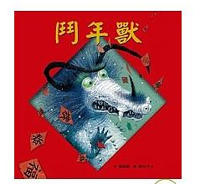  格林文化出版 | 口頭評量  實作評量
第十六週 | 1-1-3 能運用視聽媒材提升聆聽的能力。  1-1-4 能初步聽辨他人口頭表達的感受與情緒。  2-1-4 能唸唱童謠，並以簡單的語句複述所聽到的故事。  2-1-5 能初步運用閩南語表達對他人的關懷與禮貌。  2-1-6 能運用閩南語簡單表達感受、情緒與需求。  4-1-1 能養成基本的閩南語認讀能力。  4-1-2 能養成喜歡認讀閩南語的態度與習慣。  【家政教育】  4-1-2 察覺自己與家人的溝通方式。 | 第三單元 歡喜過年  第5課 過年  ◎活動二  1.教師配合教學媒體播放，引導學生認識各種過年傳統習俗，並補充其他與過年相關民俗吉祥話。  2.請學生依次在課本上指出正確的語詞，並跟著念誦。  3.教師請學生發表過年期間，家裡會有哪些活動。如：除舊佈新大掃除、放鞭炮、守歲、走春等。  4.提醒學生過年期間家裡採買許多年貨和應景的零食，如：瓜子、糖仔、塗豆等，而這些食物大多是高熱量，教師可提醒學生不宜吃太多，以免造成身體負擔。  5.教師利用「綴我唸」的對話引導學生跟讀，並可請學生試著換句話說以及利用對話造句，提升閩南語口語能力。  6.教師配合「聽看覓‧講看覓」頁面，請學生上臺說說看，圖裡在講些什麼。  7.教師徵求學生上臺做情境講解介紹，以增進切磋的練習機會。 | 1 | 康軒版教科書  第三單元第五課  教學媒體 | 口頭評量  討論活動  實作評量
第十七週 | 1-1-3 能運用視聽媒材提升聆聽的能力。  1-1-4 能初步聽辨他人口頭表達的感受與情緒。  2-1-4 能唸唱童謠，並以簡單的語句複述所聽到的故事。  2-1-5 能初步運用閩南語表達對他人的關懷與禮貌。  2-1-6 能運用閩南語簡單表達感受、情緒與需求。  4-1-1 能養成基本的閩南語認讀能力。  4-1-2 能養成喜歡認讀閩南語的態度與習慣。  【家政教育】  4-1-2 察覺自己與家人的溝通方式。 | 第三單元 歡喜過年  第5課 過年  ◎活動三  1.教師播放教學媒體，請學生聆聽本課歌曲，並跟著演唱本課課文。  2.學生熟練演唱本課課文後，再播放教學媒體內的律動教學，全班跟著演唱及律動。  3.分組上臺表演，由全班同學評分，獲得冠軍的組別，其每個組員可於記分板上加1分。  4.教師展示練習以及複習情境圖，並將教學媒體選至此目次，學生課本也同時翻到此頁。  5.教師依題目設計方式說明作答方式。  6.播放教學媒體，引導學生作答。  7.師生一起討論題目答案，不是答案的圖案也一併討論情境內容。 | 1 | 康軒版教科書  第三單元第五課  教學媒體 | 口頭評量  討論活動
第十八週 | 1-1-1 能聽懂日常生活中的簡短語句。  1-1-2 能初步聽辨教師教學語言及教學內容。  1-1-5 能養成注意聆聽閩南語的態度與習慣。  2-1-1 能說出日常生活中的基本語詞及簡短語句。  2-1-2 能運用閩南語進行簡單對話。  2-1-4 能唸唱童謠，並以簡單的語句複述所聽到的故事。  2-1-5 能初步運用閩南語簡單表達感受、情緒與需求。  2-1-7 能養成樂意說閩南語的態度與習慣。  4-1-2 能養成喜歡認讀閩南語讀物的態度與習慣。  【家政教育】  4-1-2 察覺自己與家人的溝通方式。 | 第三單元 歡喜過年  鬥陣聽故事三  教學活動  1.教師播放教學媒體，帶領學生一起複習第一～五課課文以及語詞。  2.學生輪流上臺清唱第一～五課課文歌曲或朗讀課文，藉此訓練上臺的膽量及從容的臺風。  3.教師播放教學媒體，請學生安靜聆聽故事內容。播放一次後，教師依照人、事、時、地、物五大原則提問，引導學生注意故事重點。  (1)故事中出現啥物人？  (2)發生佇佗位？  (3)發生啥物代誌？  4.教師揭示「鬥陣聽故事」頁面，請學生觀察情境圖，試著複誦故事內容。  5.教師先請表達能力較佳的學生示範，再分組派代表上臺演出，進行角色扮演。 | 1 | 康軒版教科書  第三單元  教學媒體 | 口頭評量  實作評量
第十九週 | 1-1-4 能初步聽辨教師教學語言及教學內容。  1-1-5 能養成注意聆聽閩南語的態度與習慣。  2-1-3 能簡單地向別人敘述自我的生活。  2-1-7 能養成樂意說閩南語的態度與習慣。  4-1-2 能養成喜歡認讀閩南語讀物的態度與習慣。  【環境教育】  1-1-1 能運用五官觀察體驗、探究環境中的事物。 | 囡仔歌~唸謠  白鴒鷥  教學活動  1.教師請學生說一說是否看過白鷺鷥？並可請學生說一說白鷺鷥都出現在什麼地方？  2.教師可配合教學媒體，帶領學生一句一句念誦歌詞，待熟練後，再由全班齊誦。  3.教師解說歌詞內容及解釋新詞，讓學生更了解文意。  4.教師配合教學媒體，教學生歡唱歌曲。  5.教師可以全班齊唱、分組輪唱等方式，讓學生感受歌曲中的情境。 | 1 | 康軒版教科書  第三冊囡仔歌  教學媒體 | 口頭評量  實作評量
第二十週 | 1-1-4 能初步聽辨教師教學語言及教學內容。  1-1-5 能養成注意聆聽閩南語的態度與習慣。  2-1-3 能簡單地向別人敘述自我的生活。  2-1-7 能養成樂意說閩南語的態度與習慣。  4-1-2 能養成喜歡認讀閩南語讀物的態度習慣。  【家庭教育】  3-1-2 察覺自己的生活禮儀與習慣。 | 來唱節日的歌  生日的祝福  教學活動  1.請學生先發表自己的生日是幾月幾日，程度佳的可鼓勵用閩南語發言。  2.教師再請學生說一說生日的經驗分享，可提問學生做為教學引導。  (1)生日彼工，恁有做啥物代誌？（生日那天，你們有做什麼事情嗎？）  (2)敢有收著卡片抑是禮物？（有收到卡片或是禮物嗎？）  (3)生日的時陣，除了慶祝以外，咱會使感謝啥物人？（生日的時候，除了慶祝以外，我們可以感謝什麼人？） | 1 | 康軒版教科書  第三冊來唱節日的歌  教學媒體 | 口頭評量
第二十一週 | 1-1-1 能聽懂日常生活中的簡短語句。  1-1-2 能初步聽辨教師教學語言及教學內容。  1-1-5 能養成注意聆聽閩南語的態度與習慣。  2-1-1 能說出日常生活中的基本語詞及簡短語句。  2-1-2 能運用閩南語進行簡單對話。  2-1-4 能唸唱童謠，並以簡單的語句複述所聽到的故事。  2-1-5 能初步運用閩南語簡單表達感受、情緒與需求。  2-1-7 能養成樂意說閩南語的態度與習慣。  【家政教育】  4-1-2 察覺自己與家人的溝通方式。 | 總複習  教學活動  1.複習第一至五課課文，並熟讀課文內容：教師根據第一至五課的課文內容，依序提出幾個問題，引導學生複習整學期的課程內容。  2.教師播放教學媒體，請學生複誦第一至五課的課文。  3.複習第一至五課詞語解釋，使學生了解使用時機。  4.教師依據第一至五課句型，為學生做句型練習。  5.教師依據第一至五課學習單，複習學習單內容。  6.綜合活動—賓果遊戲  (1)教師請學生準備一個空白紙張，並在紙張上面畫上5X5的表格。  (2)請學生在每個空格任意填寫一到五課語詞遊樂園語詞。  (3)由一位教師任意喊出一個語詞。  (4)全班同學將聽到的語詞在賓果卡上做記號。  (5)最先連成三條直線者須喊出「賓果」，並獲得勝利。 | 1 | 康軒版教科書  第三冊  教學媒體 | 口語表達  態度檢核  遊戲評量

